北 京 公 路 学 会 信 息

2024年第9期（总第360期）

北京公路学会 2024年7月16日

**第二届北京桥梁设计大赛终评会议在建筑大学召开**

2024年6月30日，在北京市交通委员会、北京市科学技术协会指导下，第二届北京桥梁设计大赛终评会及组委会第三次会议在北京建筑大学大兴校区举办。

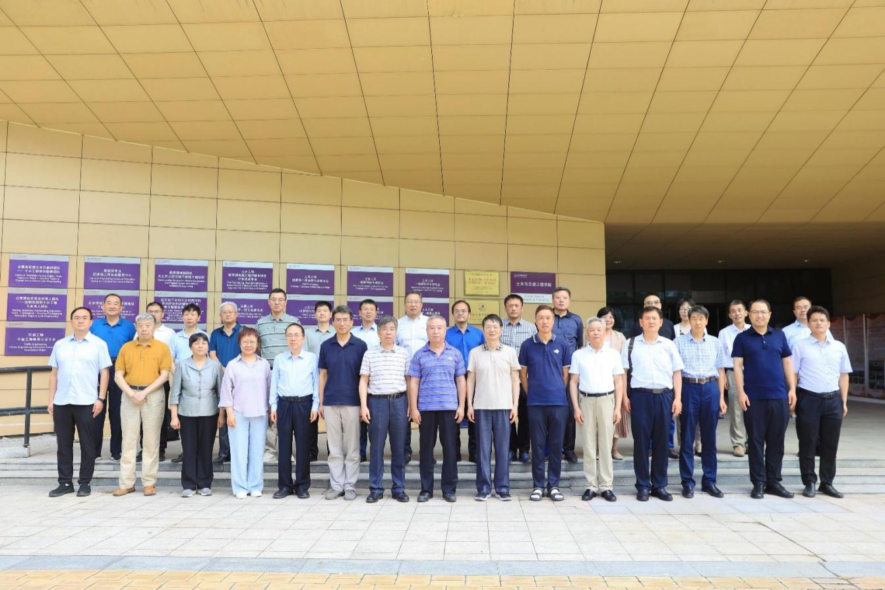此次大赛由北京公路学会、北京轨道交通学会、北京建筑大学等12家单位联合主办，由北京公路学会桥隧专委会、北京古桥研究中心、北京建筑大学古桥研究院承办。

30日上午进行终评前集中会议。出席会议有大赛评委会主任、北京建筑大学原副校长李爱群教授，大赛评委会副主任、北京公路学会理事长陈贺，北京公路学会副理事长兼秘书长张琪，大赛组委会秘书长、北京公路学会王平原，北京公路学会监事长张明，北京建筑大学土木与交通工程学院党委书记车晶波。以及北京市政总院副总工程师李东（人行天桥桥设计竞赛组长），中交公路规划设计院有限公司原常务副总工袁洪（创新桥梁方案竞赛组长），北京电影学院副教授郭劲锋（桥梁科普竞赛组长），北京国道通公路设计院原副总经理兼总工杨建国（桥梁科技论文竞赛组长）等24位国内桥梁领域的知名行业评审专家。为了有效的使大赛成果与实践应用相结合，本次大赛在人行天桥竞赛组邀请了北京市城市道路养护管理中心的乔晓军教授、创新桥梁竞赛组邀请了北京市交通委设计处于跃波教高参加评审。

**参加公路工程地质专委会举办的109高速公路现场观摩活动暨2024年度工作会**

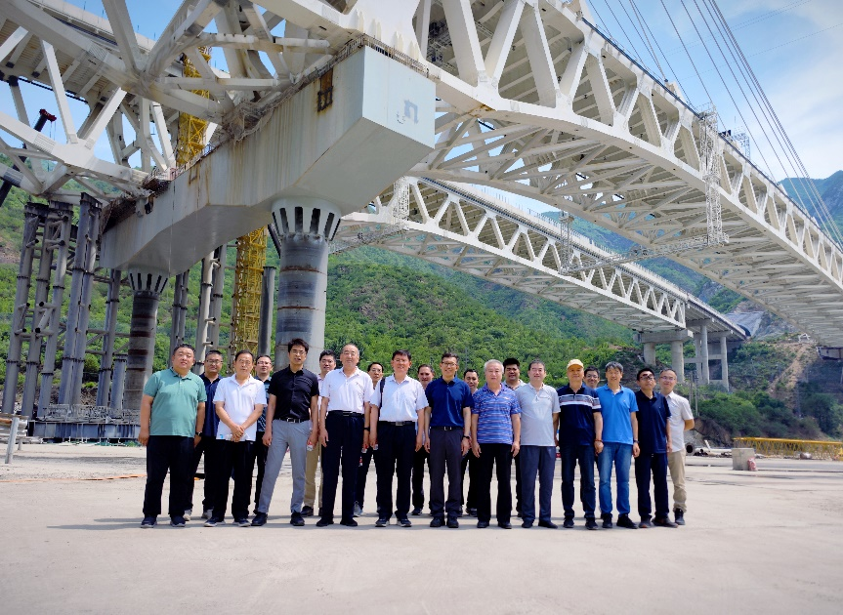6月18日，北京公路学会一行三人参加公路工程地质专委会举办的109高速公路现场观摩活动暨2024年度工作会。北京公路学会理事长陈贺、北京公路学会科技评价中心主任王平原、北京公路学会秘书长张骐出席。

**北京公路学会组织“**七˙一”**党建活动**

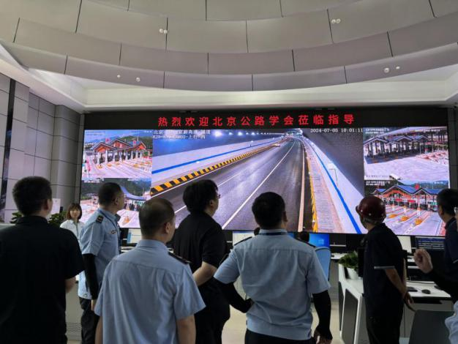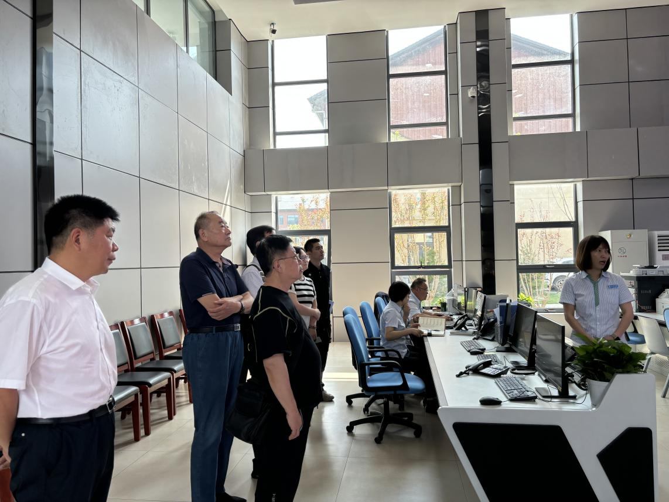7月5日学会党建小组组织学会党建小组成员和秘书处工作人员开展庆祝建党“103周年”七˙一党建活动。学会一行人首先参观了京嶎高速监控中心，据工程建设方介绍，京蔚高速北京段全线设置桥梁35座、隧道16处，桥隧比高达88%，施工难度较大。全线布设隧道群2处，长度均为10公里左右，是华北地区乃至全国罕见的大跨度公路隧道群。京蔚高速北京段开通后将有效缓解北京西北、西南通道交通压力，并将促进首都西部地区旅游发展及周边地区经济发展，进一步助力京津冀协同发展。

随后学会一行来到“京西第一红村”-马兰村党员廉政教育基地参观。在这里，大家依次参观了冀热察挺进军司令部旧址陈列馆和中国人民解放军华北军区北岳第三军分区司令部旧址陈列馆（冀热察挺进军十团团部旧址），通过基地讲解员讲解以及图片和文物展示，让大家回顾了中国共产党领导下的冀热察挺进军发动群众、浴血奋战、艰苦卓绝的抗战历程，展现了马栏村人民在抗战时期积极拥军支前、送子参军的牺牲精神和敢于斗争、保家卫国的革命精神。

通过参观学习，同志们深刻感受了革命先烈的伟大精神力量，大家纷纷表示，要牢记革命前辈的英雄事迹，传承红色基因，汲取精神力量，不断发挥党员的榜样力量，践行红色使命，立足本职岗位，积极进取，努力工作。

